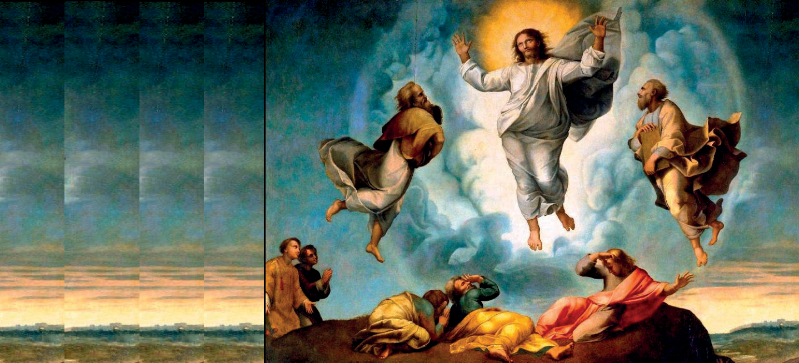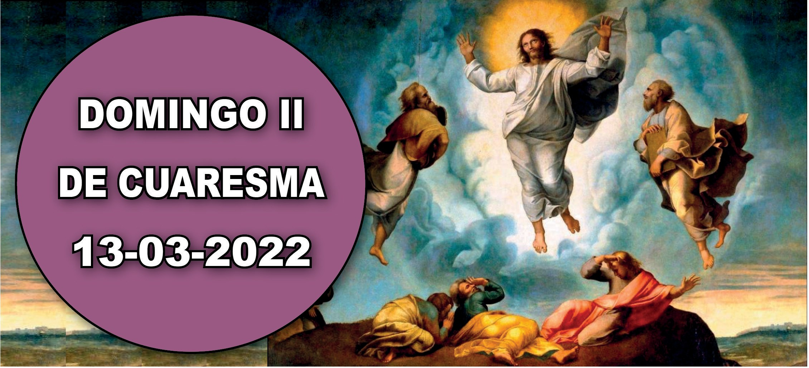

- Gén 15, 5-12. 17-18. Dios inició un pacto fiel con Abrahán.
- Sal 26. R. El Señor es mi luz y mi salvación.
- Flp 3, 17 - 4, 1. Cristo nos configurará según su cuerpo glorioso.
- Lc 9, 28b-36. Mientras oraba, el aspecto de su rostro cambió.

Si el domingo anterior veíamos a Cristo precediéndonos en la peregrinación de esta vida, en la que luchamos y sufrimos tantas pruebas, hoy, al contemplarlo lleno de gloria en la transfiguración, se nos anticipa también nuestro destino de resucitados. Se nos testimonia claramente que la Pasión es el camino de la resurrección (Pf.). En la celebración de la eucaristía, el Señor nos alimenta con su Palabra y nos prepara para contemplar un día la gloria de su rostro (1.ª orac.). Pero, además, por el sacramento de la eucaristía, esa gloria no es solo una esperanza futura, sino que nos hace ya partícipes de los bienes eternos del reino de los cielos (orac. después de la comunión). El significado de Pasión y gloria, propio de la transfiguración, se encuentra, pues, realizado sacramentalmente en la eucaristía.
www.donoamiiglesia.es

EL ELEGIDO DE DIOS Lc 9,28-36
+ Lectura del santo Evangelio según San Lucas.
En aquel tiempo, tomó Jesús a Pedro, a Juan y a Santiago y subió a lo alto del monte para orar. Y, mientras oraba,
el aspecto de su rostro cambió y sus vestidos brillaban de resplandor.
De repente, dos hombres conversaban con él: eran Moisés y Elías, que, apareciendo con gloria, hablaban de su éxodo, que él iba a consumar en Jerusalén.
Pedro y sus compañeros se caían de sueño, pero se espabilaron y vieron su gloria y a los dos hombres que estaban con él.
Mientras estos se alejaban de él, dijo Pedro a Jesús:
«Maestro, ¡qué bueno es que estemos aquí! Haremos tres tiendas: una para ti, otra para Moisés y otra para Elías».
No sabía lo que decía.
Todavía estaba diciendo esto, cuando llegó una nube que los cubrió con su sombra. Se llenaron de temor al entrar en la nube.
Y una voz desde la nube decía:
«Este es mi Hijo, el Elegido, escuchadlo».
Después de oírse la voz, se encontró Jesús solo. Ellos guardaron silencio y, por aquellos días, no contaron a nadie nada de lo que habían visto.
Palabra del Señor.
R. Gloria a ti, Señor Jesús.
Jesús escoge solamente a sus tres primeros discípulos –Pedro, Santiago y Juan– para que suban con él a un monte para orar. No sabemos cuánto tiempo estuvo rezando Jesús, pero lo que sí sabemos es que los discípulos se quedaron dormidos. Parece ser que los discípulos se despertaron justo a tiempo de presenciar el final de un encuentro memorable. Las ropas de Jesús se han vuelto ahora de un blanco deslumbrante, y él está hablando con Moisés y Elías.
Es significativa la presencia de Moisés y Elías. Moisés dirigió el éxodo del pueblo de Dios para dejar la esclavitud de Egipto. Respecto al profeta Elías, muchos judíos esperaban que volviese antes de la venida del Mesías. Ambos hablan con Jesús sobre la manera en la que bien pronto habrá de cumplir el plan de Dios por medio de su muerte (o ‘éxodo’, sentido literal de la palabra utilizada por Lucas en

esta ocasión) en Jerusalén. El plan salvífico de Dios para la humanidad, que traerá una auténtica liberación duradera, se cumplirá en Jesús.
Puede que esta experiencia le diera fuerzas a Jesús de cara a los días de prueba que se avecinan y que culminarán con su muerte en la cruz. Lucas no hace ningún comentario al respecto. Lo que queda claro es que Dios está presente, tal como indica la nube que vela su gloria. Como en el bautismo de Jesús, habla Dios. Y afirma que Jesús es su Hijo, su elegido. En esta ocasión Dios añade una instrucción a los discípulos: ‘Escuchadle’.
Este acontecimiento, junto con los demás milagros y enseñanzas que lo rodean, proporcionó a los discípulos indicios sobre quién era Jesús. Pero habrían de caminar mucho más junto a él. De hecho, tendrían que encontrarse con Jesús después de su resurrección para llegar a entender realmente quién era y cuál era su misión en la tierra.
Imagínate que fueras uno de los discípulos que presenciaron aquel acontecimiento.
¿Cómo te habrías sentido? ¿Qué habrías aprendido?
¿Para qué fue elegido Jesús? ¿De qué manera realiza su muerte en Jerusalén el propósito de Dios? ¿De qué manera podemos ‘escucharle’, tal como Dios les dijo a los discípulos que hicieran?
¿Cuál es tu experiencia de oración? ¿Te resulta tan fácil escuchar a Dios como hablar con él?
Dale gracias a Dios por las palabras del Salmo responsorial de este domingo: ‘El Señor es mi luz y mi salvación’.
Dale gracias a Dios cada uno de los días de esta semana por todas las formas en que te ha conducido y salvado. Pídele que haga cada vez más profundo tu aprecio de su salvación para contigo.
Pídele al Espíritu Santo que te cubra con su sombra, que transforme tu vida paraque
Considera la gloria del cuerpo transfigurado de Cristo: ‘Cristo cambiará nuestro cuerpo miserable en un cuerpo glorioso como el suyo…’ (Flp 3,21).
Considera lo que significa el que ahora seamos ‘ciudadanos del cielo’ (Flp 3,20)

9:00 F. Olivares Torres
19:30 Lina
9:00 Diego
19:30 Pedro, Pilar y Pepe
9:00 Luis y Martín 19:30 Raimundo, Elia y Margarita
9:00 Josefa, Gregoria y José
19:30 Tomás
9:00 Víctor y Car- men
19:30 José y Josefa
10:30 Cofrades Naza- reno
12:30 Pro Populo
19:30 Antonio, José, Josefa, Ana, Juan Ramón e Isabelita
10:30 Sita
12:30 Pro Populo 19:30 José y Maruja, Casiano y María

AGENDA
Lunes 14 | Martes 15 | Miércoles 16 | Jueves 17
Lunes de la II semana de Cuaresma | Martes de la II sema- na de Cuaresma | Miércoles de la II semana de Cuaresma | Jueves de la II semana de Cuaresma
Viernes 18 | Sábado 19 | Domingo 20
Viernes de la I semana de Cuaresma | Solemnidad de San José | Domingo III de Cua- resma | 